中国海洋大学
科研创新管理服务平台

-用户手册

北京易普拉格科技股份有限公司
2023-01

目 录
1. 系统综述 2
1.1. 术语解释 2
1.2. 界面介绍 2
1.3. 用户功能 3
2. 快速入门 4
2.1. 常用操作 4
2.1.1. 登录系统 4
2.1.2. 完善个人信息 4
2.1.3. 如何登记项目？ 5
2.1.4. 如何认领经费？ 8
2.1.5. 如何登记成果？ 9
2.2. 其它操作 11
2.2.1. 如何进行项目变更？ 11
2.2.2. 如何提交项目中检材料？ 12
2.2.3. 如何提交项目结项材料？ 14
3. 常见问题 15
3.1. 不能修改我的项目信息？ 15
3.2. 认领经费检索不到项目？ 15
3.3. 认领经费提示“当前项目有未结束的经费认领”？ 15
3.4. 为什么我能看到其他人的项目和成果？ 15
3.5. 结项或变更或中检被退回后如何修改或删除？ 16
4. 技术支持 16

系统综述

术语解释
“新增”功能：
在系统里面添加一条新的信息，例如把您的项目信息添加到系统中，这个功能就叫新增。
新增时在系统中找到“新增”按钮（一般在页面的右上角），点击就可以进入新增页面，录入信息保存成功后，您的新增操作就完成了。
“编辑”功能：
修改已经录入的信息称为“编辑”。例如：修改项目信息可以到数据列表中找到【操作】列，在操作列点击“编辑”按钮进入编辑页面，修改相关信息。
“查询”功能：
实现按某些条件查找需要的信息。
“导出”功能：
从系统中将信息以EXCEL形式导出。

界面介绍
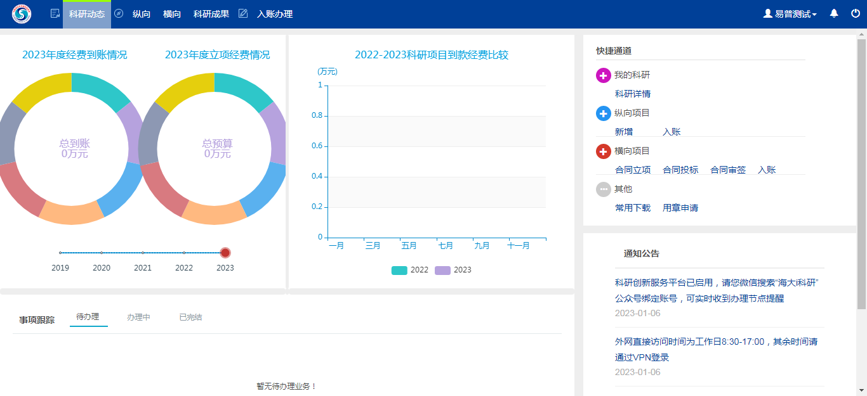
《系统首页页面示意图》
（1）菜单区域：
菜单区域显示“科研动态”、“纵向”、“横向”、“科研成果”、“入账办理”五大业务模块。单击某一个菜单会展开其子菜单，只有单击其子菜单才能够进入相应科研业务的展示页面。
（2）系统提醒与通知区域
该区域主要展示系统的提醒消息与科研相关的通知公告等内容，以便科研人员随时掌握科研的动态。
（3）快捷通道区域
该区域提供登记项目、成果等信息的快捷入口，另外常用下载可以下载学校上传的文件，科研详情可查看本账号下所有的科研信息，您可直接点击相关链接快速进入对应页面。

用户功能
序号 | 功能组别 | 功能名称 | 功能详细描述
1 | 个人信息维护 | 修改个人资料 | 修改研究方向、联系方式等基本信息。
2 | 纵向 | 立项项目 | 对您所负责的纵向项目进行管理和维护
2 | 纵向 | 项目变更 | 提交申请项目变更
2 | 纵向 | 项目中检 | 提交申请项目中检
2 | 纵向 | 项目结项 | 提交申请项目结项
3 | 横向 | 合同投标 | 提交合同投标业务
3 | 横向 | 合同投标盖章材料增补 | 对已通过投标记录进行盖章材料增补
3 | 横向 | 投标结果反馈 | 对已通过的投标记录进行结果反馈
3 | 横向 | 合同审签 | 双方未盖章合同校内审签流程申请
3 | 横向 | 已立项项目列表 | 双方已盖章合同校内登记流程申请
3 | 横向 | 环保审查 | 环境保护研究中心专家审查申请
4 | 科研成果 | 所有成果 | 管理和维护您所有的成果信息，包括论文、专利等科研成果
5 | 入账办理 | 入账办理 | 款项拨入学校后在线进行款项认领

快速入门

常用操作

登录系统
1）操作步骤
第一步：打开浏览器（例如：IE 11）；
第二步：在浏览器的地址栏输入科研管理系统网址；
第三步：输入用户名、密码，点击登录。
2）操作界面
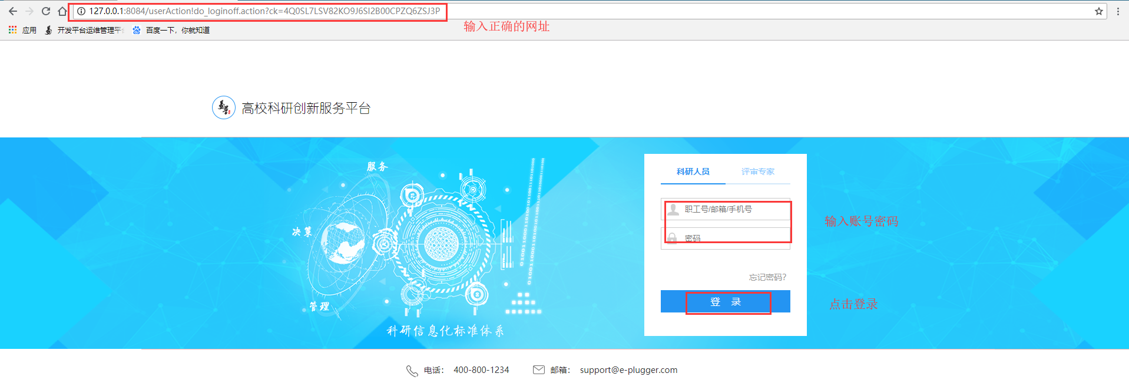
3）操作提示
第一点：建议您使用IE浏览器11或者360安全浏览器最新版本；
第二点：建议您将“科研管理系统的地址”保存到收藏夹中；
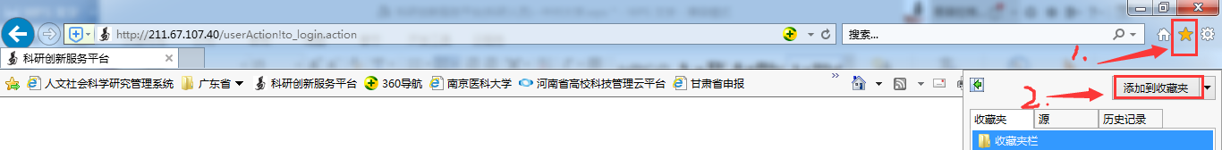

完善个人信息
1）操作步骤
第一步：登录科研系统；
第二步：点击首页面右上角姓名，在下拉菜单中点击“个人资料”；
第三步：完善/修改个人信息后，点击保存。
2）操作界面
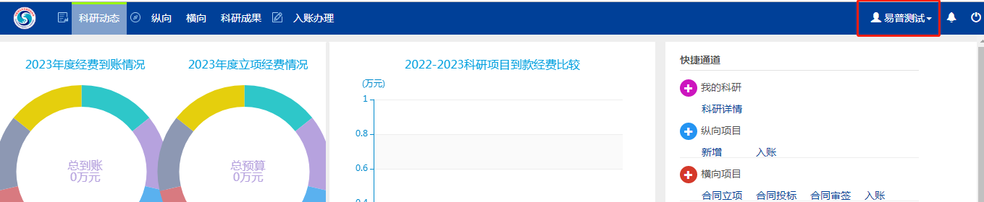
〈修改个人资料-01〉
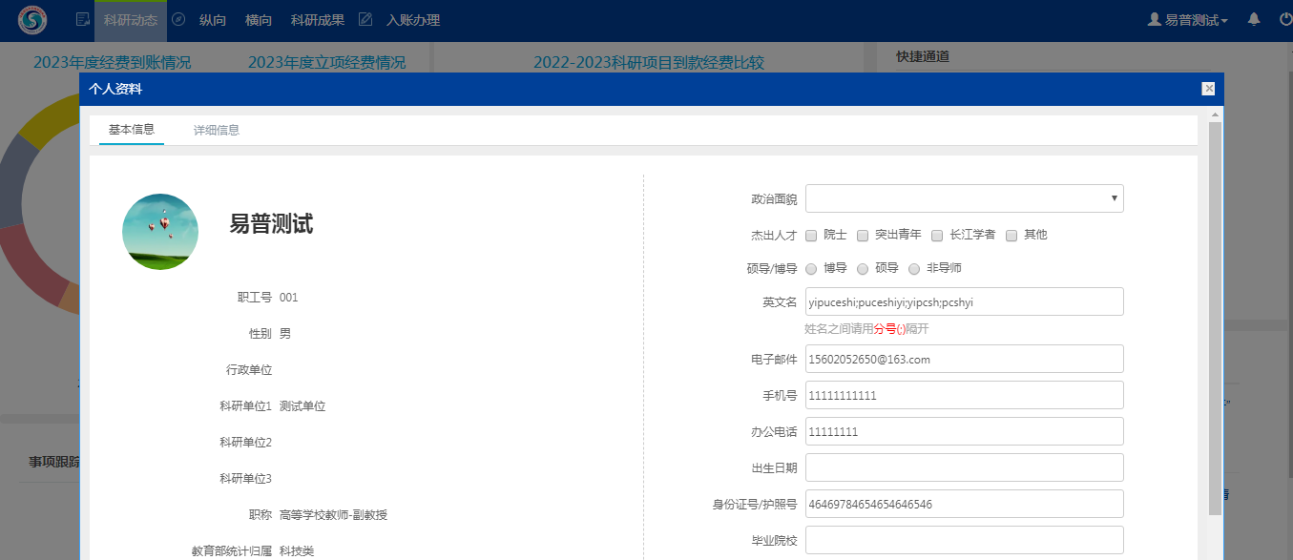
〈修改个人资料-02〉
3）操作提示
第一点：页面上标识红色*的字段为必须填写的内容；
第二点：信息保存成功后，系统会给出提示，您可按提示进行下一步操作。

如何登记项目？
以“登记纵向项目”为例，具体操作如下：
1）操作步骤
第一步：登录科研系统；
第二步：点击“纵向”，进入“项目列表”；（也可以点击依次“科研动态”→纵向项目新增）
第三步：点击页面右上角“新增”按钮，进入纵向项目新增页面；
第四步：根据流程提示填写项目信息，点击“提交”。
2）操作界面
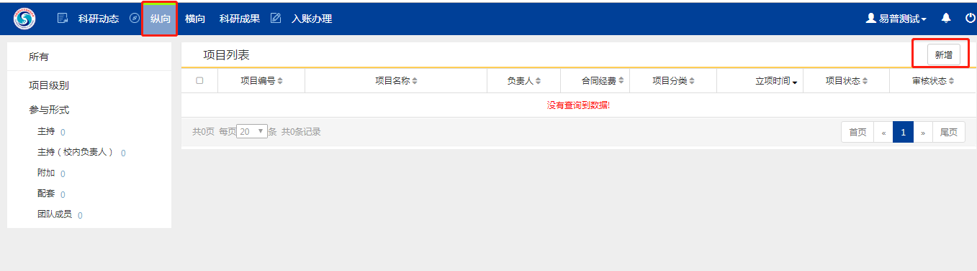
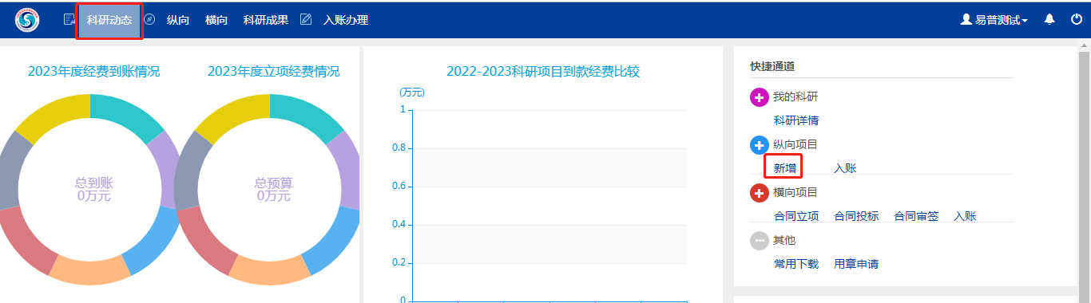
〈登记纵向项目-01〉
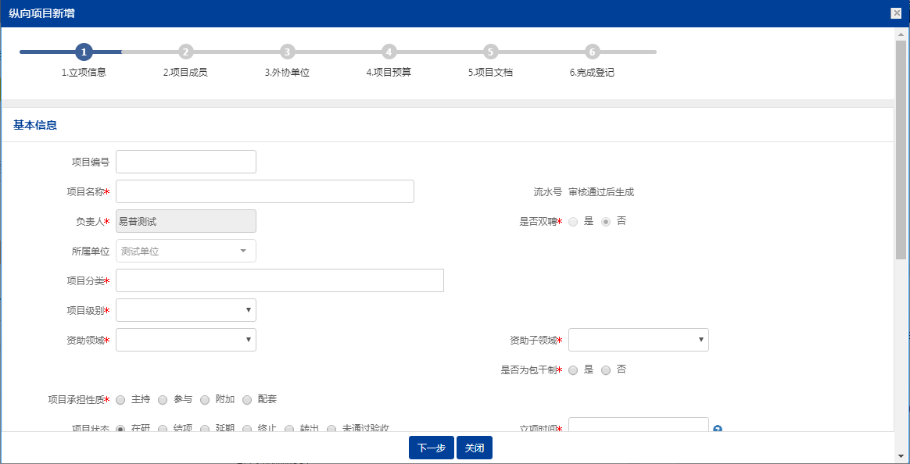
〈登记纵向项目-02〉
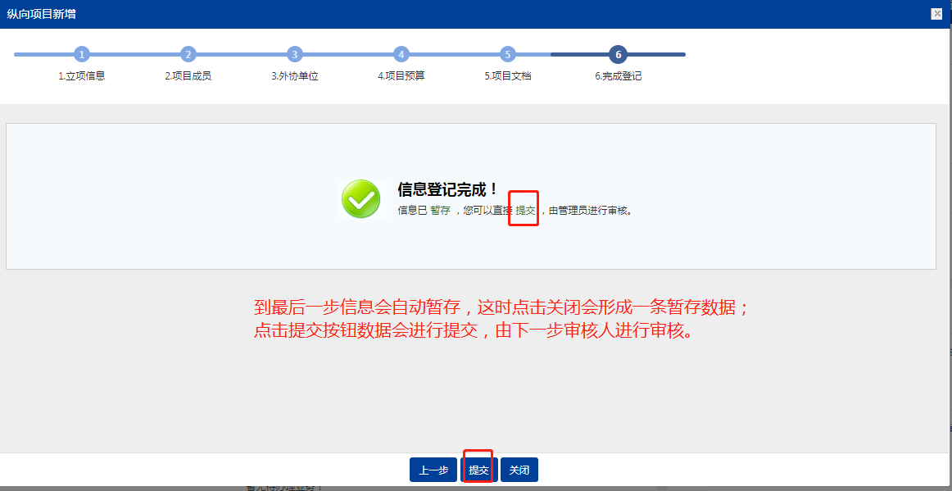
〈登记纵向项目-03〉
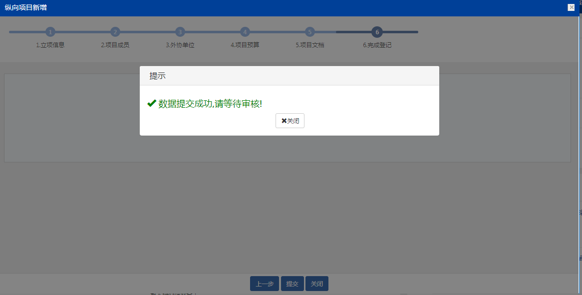
〈登记纵向项目-04〉
3）操作提示
第一点：页面上标红色*的字段为必填项；
第二点：信息提交后，在下一步审核人未审核前，可在列表中点击“编辑”按钮，对项目信息进行编辑；
第三点：可根据项目列表中“操作”列提示，对项目进行增加“项目文档”操作；
第四点：可参照该方法，登记横向项目立项操作。

如何认领经费？
- 操作步骤
第一步：登录科研系统；
第二步：点击“入账办理”；
第三步：输入经费来款查询条件后，点击“查询”；
第四步：选择相应的来款信息，点击“认领”，进入认领页面；
第五步：选择认领项目，填写认领金额，根据学校经费管理模式进行拆分，最后点击“提交”；
- 操作界面
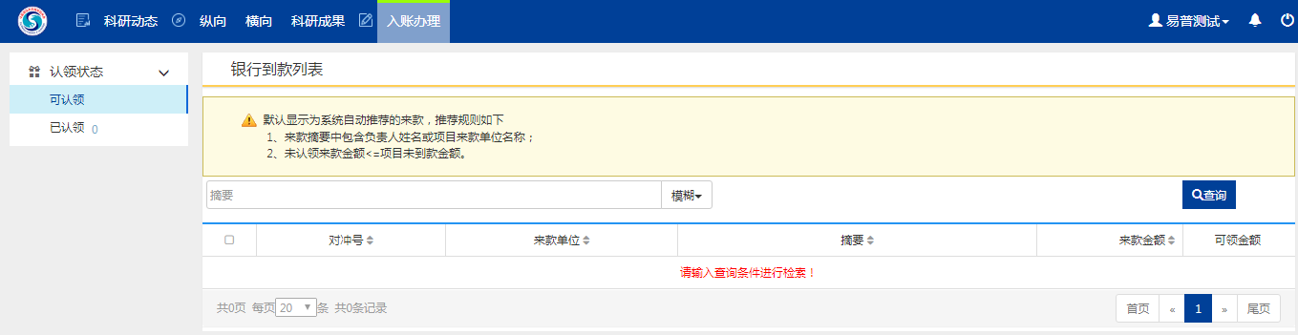
〈经费认领-01〉
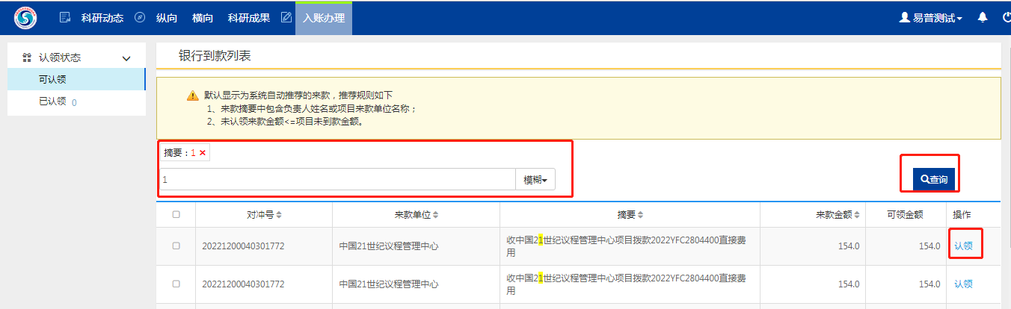
〈经费认领-02〉
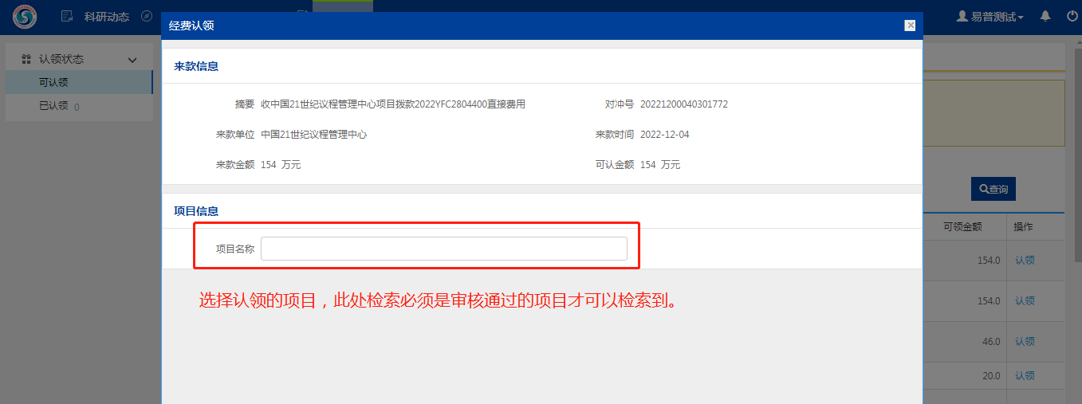
〈经费认领-03〉
- 操作提示
第一点：认领页面标有红色 * 的信息为必填项；
第二点：提交认领后，可在“已认领”列表查看认领详情及审核进度
第三点： 认领时检索的项目必须为终审通过的项目，否则检索不到
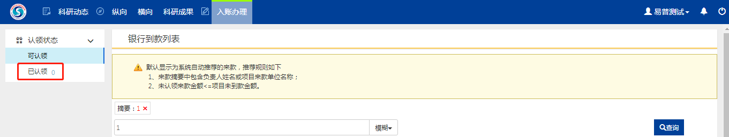

如何登记成果？
以“登记论文”为例，具体操作如下：
1）操作步骤
第一步：登录科研系统；
第二步：点击“科研成果”，进入成果列表；
第三步：在成果列表点击右上角“新增”按钮，选择您要登记的成果类型，如“论文”；
第四步：进入新增页面，根据流程提示，完成论文新增。
2）操作界面
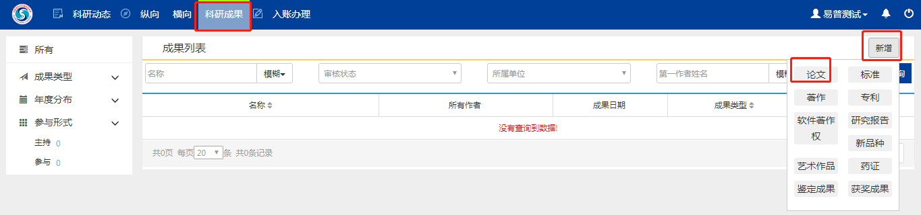
〈登记论文-01〉
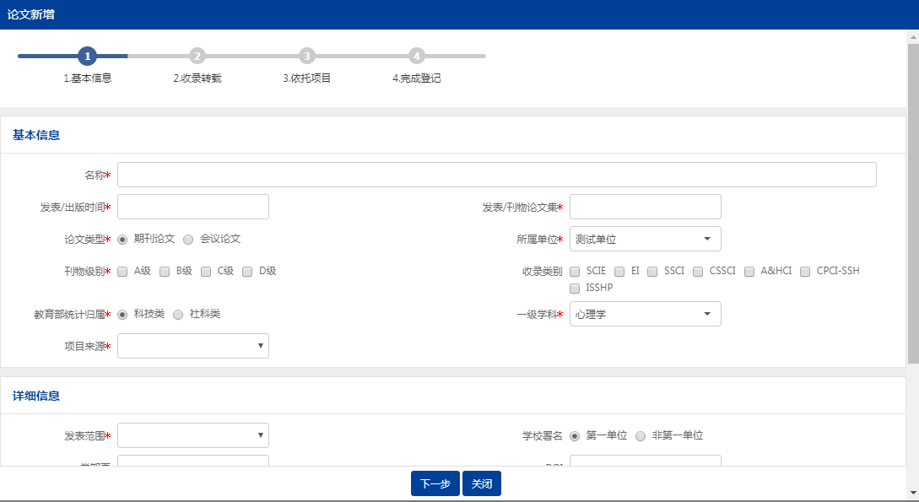
〈登记论文-02〉
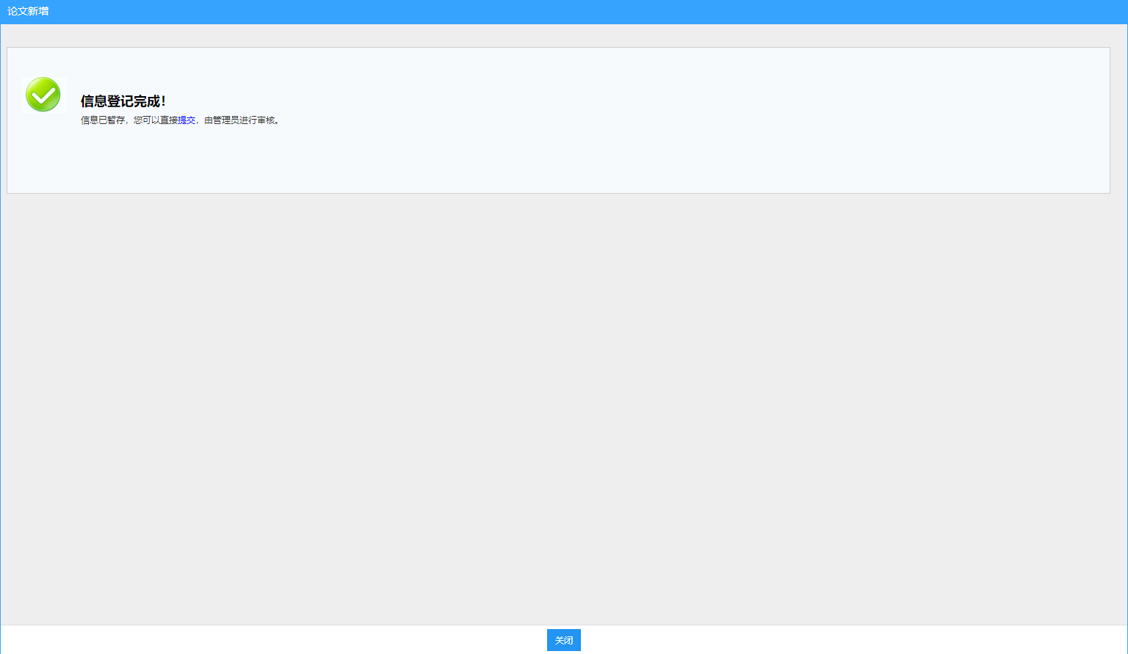
〈登记论文-03〉
3）操作提示
第一点：页面上标识红色*的字段为必须填写的内容；
第二点：暂存状态的论文，可在列表中点击“编辑”可进行信息维护
第三点：可参照此方法添加其他成果。

其它操作

如何进行项目变更？
1）操作步骤
第一步：登录科研系统；
第二步：登录系统后，点击“科研项目”，进入项目列表；
第三步：在列表操作列点击“办理业务”中的“变更”；
第四步：选择变更类型进行变更，填写变更原因，点击“提交”。
2）操作界面
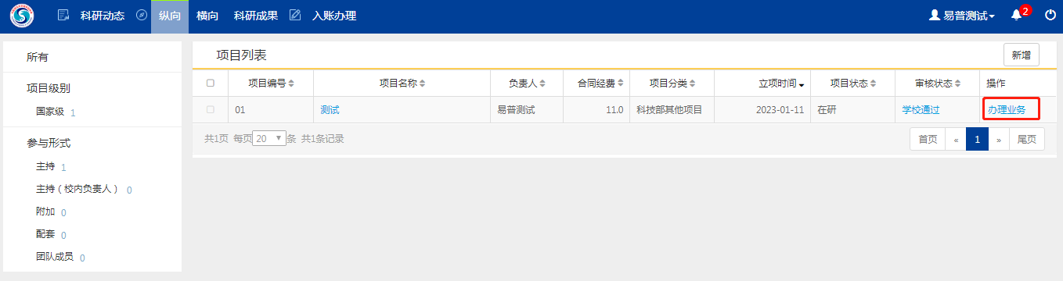
〈项目变更-01〉
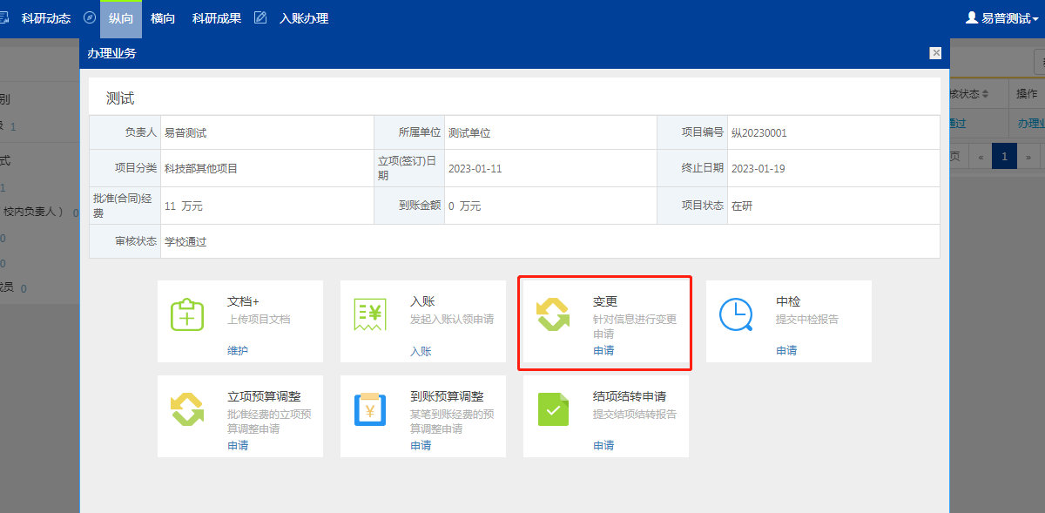
〈项目变更-02〉
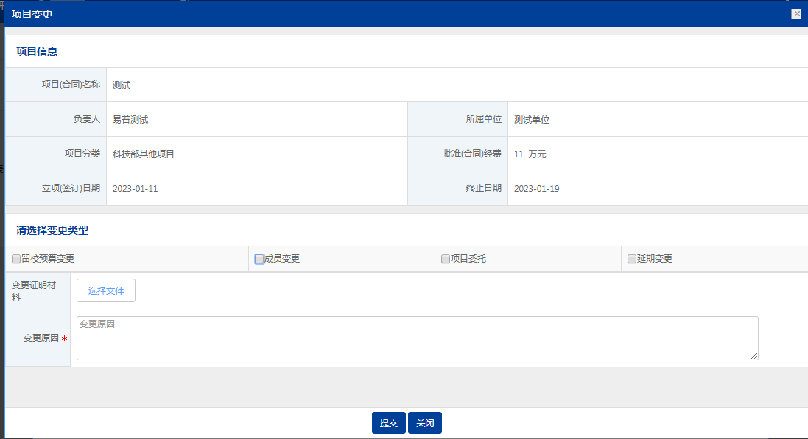
〈项目变更-03〉

如何提交项目中检材料？
1）操作步骤
第一步：登录科研系统；
第二步：点击“科研项目”，进入项目列表；
第三步：选择需要中检的项目，在操作列点击“办理业务”，再点击中检按钮；
第四步：上传中检报告，填写中检说明，点击保存。
2）操作界面
〈项目中检-01〉
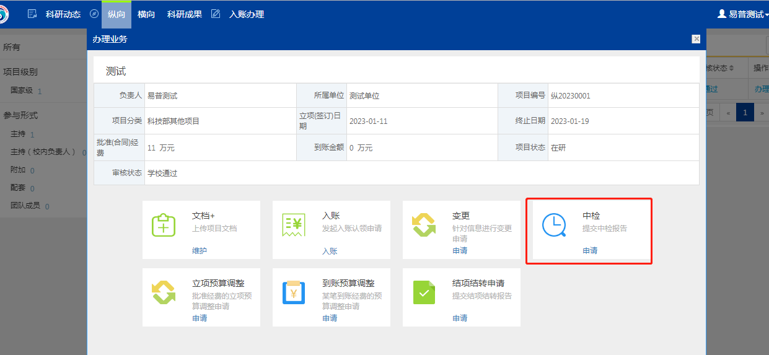
〈项目中检-02〉
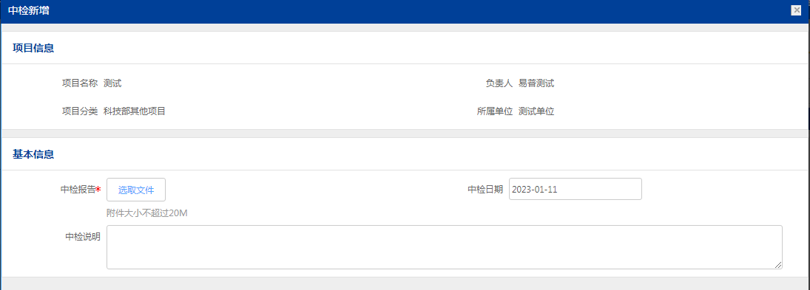
〈项目中检-03〉

如何提交项目结项材料？
1）操作步骤
第一步：登录科研系统；
第二步：点击“科研项目”，进入项目列表；
第三步：选择需要结项的项目，在操作列点击“业务办理”，进入操作界面，点击结项按钮；
第四步：上传结项报告，填写结项说明，点击保存。
2）操作界面
〈项目结项-01〉
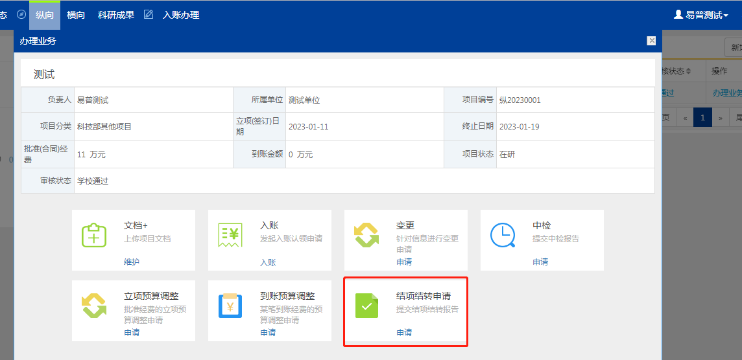
〈项目结项-02〉
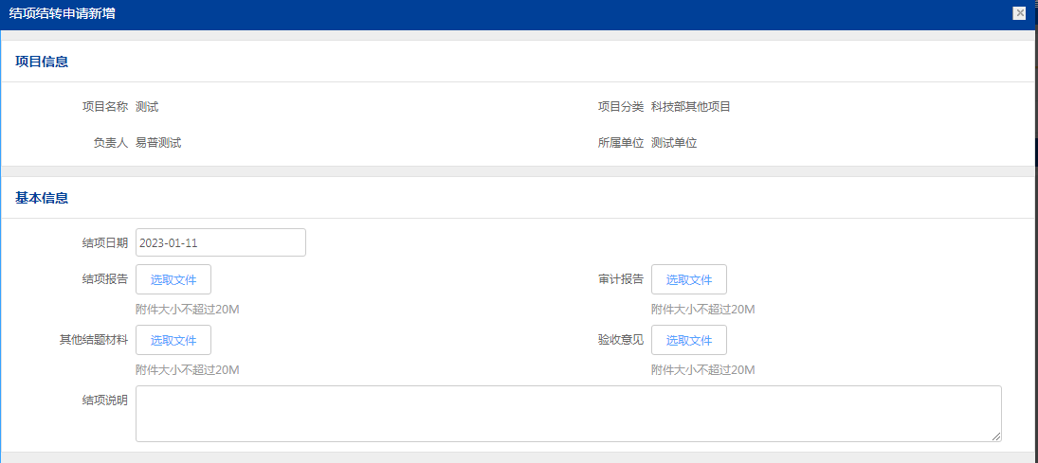
〈项目结项-03〉

常见问题

不能修改我的项目信息？
- 依据项目的审核状态来判断：系统中只有审核状态处于“暂存”、“退回”和“已提交”状态的项目负责人才可以修改。
- 依据是否是项目负责人来判断：项目负责人有权修改维护项目信息，非项目负责人也就是项目成员只有查看的权限。

认领经费检索不到项目？
确认需要认领经费的项目的项目状态是否是“学校通过”

认领经费提示“当前项目有未结束的经费认领”？
同一项目在上一笔经费认领还没有审核通过前，是无法进行二次经费认领的

为什么我能看到其他人的项目和成果？
在项目负责人或成果负责人将您录入为成员后，您对该项目或成果可以查到，但是无法操作和编辑。

结项或变更或中检被退回后如何修改或删除？
1、科研动态→事项跟踪
2、可点击编辑进行编辑页面，也可以点击删除删除当前中检
注意：中检流程一次只能存在一个，也就是在当前中检流程没有审核通过或删除前，无法提交新的中检。
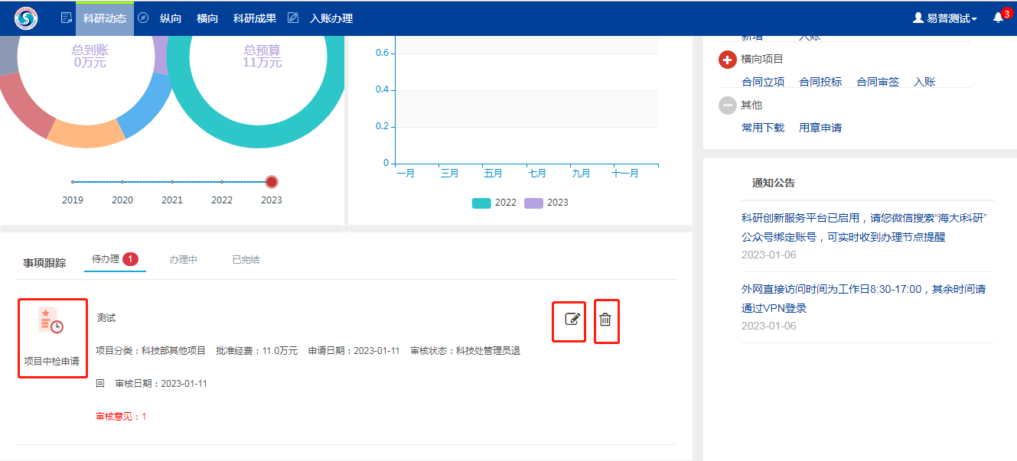

技术支持
若对科研服务平台有其他疑问，请使用微信扫一扫加入“中国海洋大学需求反馈沟通群”
